Evaluación de contenidos (opción 1)
Prueba de evaluación |  | Fecha
Nombre y apellidos
Curso |  | Grupo

- Indica cuáles son las características generales de todos los animales y cuál es la diferencia más importante entre invertebrados y vertebrados.
- En la siguiente lista se incluye una serie de conceptos que pueden estar relacionados con los poríferos, con los cnidarios o con ambos. Clasifícalos en función del grupo al que hagan referencia: coanocitos, simetría radial, cnidocitos, forma de pólipo, forma de copa, forma de sombrilla, esqueleto formado por fibras de espongina y espículas, esqueleto hidrostático, tentáculos.
- En el siguiente esquema se representa la morfología y la estructura interna de un tipo de gusano. ¿De qué tipo de animal se trata? ¿Qué diferencias existen entre estos animales y otros menos evolucionados como las esponjas o las medusas? ¿Y respecto a otros más evolucionados como los moluscos?
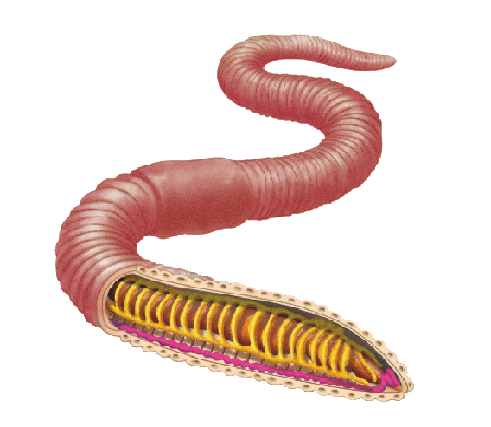
- Indica el nombre de los tres grupos más importantes de moluscos y comenta tres rasgos propios de cada uno de ellos.
- Indica cuáles de las siguientes características son propias de los miriápodos y cuáles de los arácnidos:
  - Uno o dos pares de patas en cada segmento del tronco.
  - Cuatro pares de patas en el cefalotórax.
  - Cefalotórax y abdomen.
  - Con un par de antenas.
  - Sin antenas.
  - Sin diferencia entre tórax y abdomen.

- Completa la siguiente tabla con las características de los crustáceos y los insectos que se recogen en ella.
 | Crustáceos | Insectos
Cuerpo
Antenas
Ojos
Patas
Alas

- Explica qué es el aparato ambulacral.
- Indica el grupo de invertebrados al que pertenecen los siguientes animales, incluyéndolos en su caso en su respectiva clase: cangrejo, pulpo, sanguijuela, babosa, escolopendra, anémona, araña, mariposa, Nautilus, lombriz intestinal.
- Relaciona mediante flechas los términos de las dos columnas referidas a algunas características de los invertebrados:
 |  | Concha
Cnidarios |  | Rádula
Platelmitos |  | Exoesqueleto
Anélidos |  | Pies ambulacrales
Moluscos |  | Cuerpo plano
Antrópodos |  | Tráqueas
Equinodermos |  | Cuerpo dividido en anillos
 |  | Cnidocitos

- Construye un mapa conceptual que incluya los grupos de invertebrados que has estudiado en la unidad y sus principales características.

